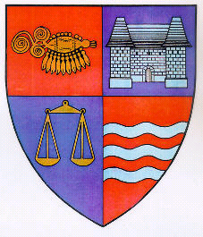
ROMÂNIA
JUDEŢUL MUREŞ
CONSILIUL JUDEŢEAN

540026, Tîrgu-Mureş, Str. Primăriei nr. 2,
Tel : +(40)2 65 263211, Fax : +(40) 265 268718
http ://www.cjmures.ro, e-mail : cjmures@cjmures.ro

Tîrgu-Mureş, 28. 05. 2008

COMUNICAT DE PRESĂ

Consiliul Judeţean Mureş anunţă finalizarea Proiectului Reabilitarea Sistemului de Alimentare cu Apă din judeţele Mureş şi Harghita, finanţat prin programul SAMTID. Valoarea totală a Proiectului este de 14.068.401,02 Euro (fără TVA), din care: 52,62% reprezintă un împrumut de la Banca Europeană de Investiţii (B.E.I.), 35,54% fonduri PHARE şi 11,84% suma alocată de Guvernul României. Beneficiarii Proiectului sunt oraşele Iernut, Luduş, Reghin, Sighişoara, Târnăveni şi Cristuru Secuiesc.

Semnarea proceselor verbale de recepţie la terminarea lucrărilor va avea loc în data de 29 mai 2008, şi va fi precedată de o Conferinţă de presă, care se va desfăşura în aceeaşi zi, de la ora 10,00, la Sala Mică a Palatului Culturii.

Preşedinte

Lokodi Edita Emőke

